Temat: Łamanie praw człowieka
Ćwiczenie do wykonania znajduje się w środku materiału. Wykonajcie i dostarczcie mi.
Cele:
- przyczyny łamania praw człowieka
- międzynarodowe prawo humanitarne konfliktów zbrojnych
- problem uchodźców
- łamanie praw człowieka w Europie (nacjonalizm, szowinizm, rasizm, antysemityzm, ksenofobia)
- dopuszczalne ograniczenie praw człowieka

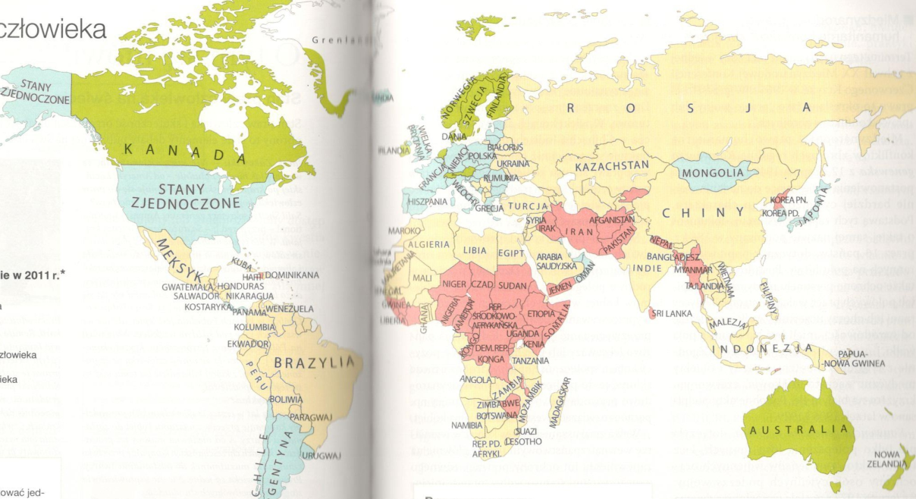
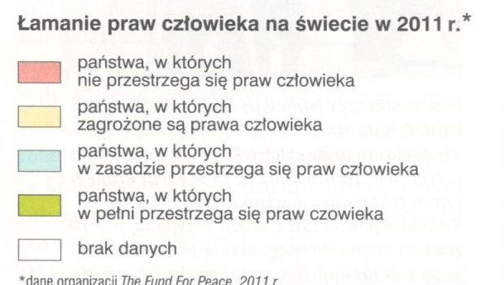

Przyczyny łamania praw człowieka: ekonomiczne, kulturowe, prawne, polityczne

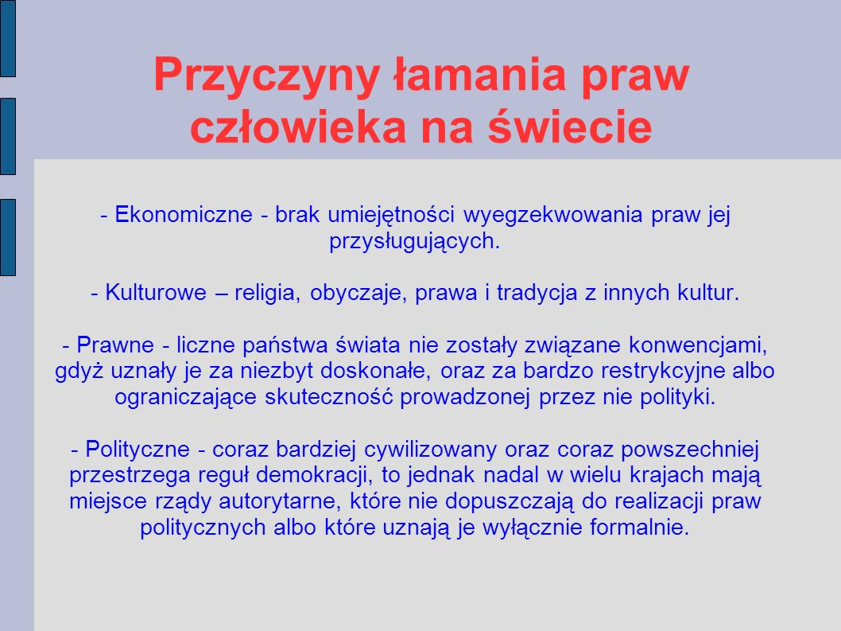

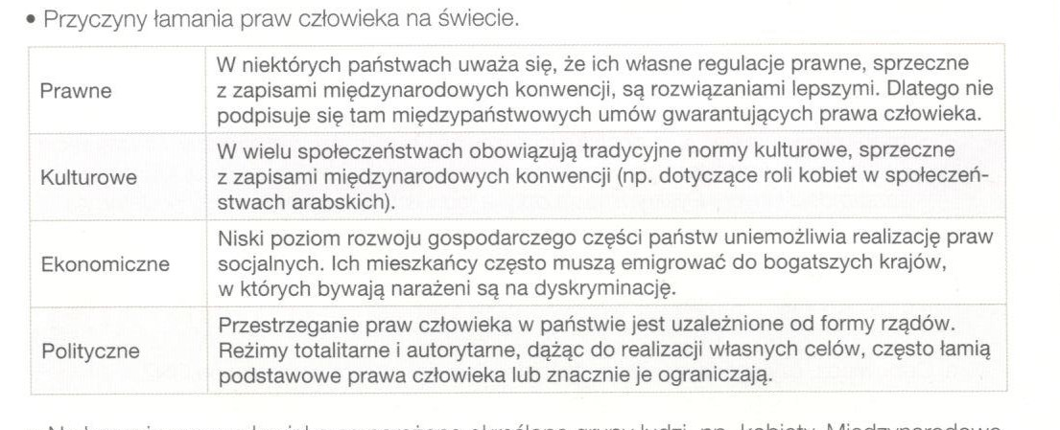
Ćwiczenie 1: Nazwij postawę wobec narodu:

Postawy wobec narodu: ksenofobia, antysemityzm, patriotyzm, nacjonalizm, szowinizm, kosmopolityzm

A. Poszanowanie i umiłowanie ojczyzny, stawianie dobra kraju ponad interes osobisty, połączone z szacunkiem dla innych narodów i kultur.

B. Teoria głosząca, że wartość człowieka zależy od jego rasy a rasy są lepsze i gorsze wyższe i niższe.

C. Przekonanie, że wartością nadrzędną jest własny naród. W zależności od sytuacji politycznej i historycznej postawa ta może służyć do osiągania dobrych lub złych celów.

D. Bezkrytyczny stosunek do własnego narodu, niedostrzeganie jego wad i wyolbrzymianie zalet. Pogarda lub nienawiść do innych narodów.

E. Przekonanie, że ojczyzną człowieka jest cały świat. Bierny stosunek do tradycji, kultury i interesów własnego narodu, brak poczucia współodpowiedzialności za jego losy.

F. Wrogość wobec Żydów.

G. Strach przed obcymi. Niechęć lub wrogość w stosunku do nich.

Konwencja genewska z 22 sierpnia 1864 roku
- personel sanitarny jest neutralny w konflikcie, nie może być atakowany i nie bierze udziału w walkach
- cywile, którzy pomagają rannym i chorym żołnierzom powinni być szanowani; zakaz ich atakowania
- ranni w wyniku konfliktu powinni być traktowani jednakowo bez względu na ich narodowość
- powołano znak czerwonego krzyża, którym podczas konfliktu oznaczane są formacje medyczne i ich personel.
Konwencje genewskie z 12 sierpnia 1949 roku o ochronie ofiar wojny:

- I Konwencja genewska, dotyczyła polepszenia losu rannych i chorych w armiach czynnych na lądzie
- II Konwencja genewska, dotyczyła polepszenia losu rannych, chorych i rozbitków sił zbrojnych na morzu
- III Konwencja genewska, dotyczyła traktowania jeńców
- IV Konwencja genewska, dotyczyła ochrony osób cywilnych podczas wojny

III Konwencja Genewska
- jeńcy znajdują się we władzy obcego państwa, nie zaś jednostki lub oddziału biorącego ich do niewoli
- jeńcy pozostają pod stałą ochroną prawa międzynarodowego od chwili pojmania do chwili ich uwolnienia
- jeńcy podlegają prawu, regulaminom i zasadom obowiązującym w państwie zatrzymującym i muszą tych norm przestrzegać
- humanitarne traktowanie jeńców
- internowanie jeńców w obozach oddalonych od terenu działań wojennych i obiektów militarnych
- zapewnienie jeńcom jak najszybszego powrotu do kraju po zakończeniu działań wojennych
- zapewnienie jeńcom żywności, pomieszczeń i ubrań
- jeńcy wojenni mogą zostać zatrudnieni jako robotnicy
- oficerowie mogą być zatrudnieni tylko, jeśli sami zgłoszą się z prośbą o pracę
- nie zakazuje się ucieczki jeńca wojennego, który nie może być za nią karany (jedynie dyscyplinarnie), a państwo zatrzymujące może użyć broni wobec uciekającego jeńca jedynie w ostateczności

IV Konwencja Genewska
Zabrania:
- zmuszania, bądź nakłaniania ludności cywilnej do służby wojskowej w siłach zbrojnych przeciwnika,
- przymusowego przesiedlania ludności cywilnej z terytoriów okupowanych,
- deportacji lub przesiedlania własnej ludności cywilnej na terytorium okupowane,
- rabunku i brania zakładników.
Zobowiązuje:
- do zapewnienia ludności cywilnej podstawowego minimum warunków egzystencji (bytowania i wyżywienia),
- do traktowania jej w sposób humanitarny,
- do otoczenia troską osób potrzebujących pomocy,
- do poszanowania dóbr i urządzeń niezbędnych dla przetrwania ludności cywilnej,
- do poszanowania godności, honoru, praw rodziny, przekonań, praktyk religijnych, zwyczajów i obyczajów ludności cywilnej.

Protokoły dodatkowe I i II z 1977 r. do Konwencji Genewskich z 12 sierpnia 1949
I Protokół dotyczy konfliktów międzynarodowych, II wewnętrznych.
Protokół Dodatkowy I:
- zabrania się atakowania ludności cywilnej
- zabrania się atakowania szpitali i innych urządzeń służących opiece nad rannymi i chorymi
- zabrania się atakowania obiektów bez ich rozróżnienia oraz niszczenia dóbr niezbędnych do przetrwania ludności
- zabrania się stosowania w walce metod i środków powodujących zbędne cierpienia oraz długotrwałe i poważne szkody w środowisku naturalnym
- stanowi podstawę prawną do powołania i działania organizacji i instytucji obrony cywilnej
Protokół Dodatkowy II:
- protokół obowiązuje strony konfliktu toczącego się wewnątrz jednego państwa i upoważnia do niesienia pomocy osobom poszkodowanym, zapewniając minimum praw humanitarnych. Powtarza sformułowania wcześniejszych konwencji. Zabrania zwłaszcza tortur, odpowiedzialności zbiorowej, brania zakładników, handlu ludźmi.

Protokół dodatkowy III z 2005 r. do Konwencji Genewskich z 12 sierpnia 1949
- dokument nakazuje personelowi sanitarnemu, który nie używa znaków czerwonego krzyża lub czerwonego półksiężyca używanie symbolu "czerwonego kryształu".
- obowiązuje zakaz naruszania Konwencji Genewskich. Naruszenie Konwencji Genewskich zaliczane jest do zbrodni wojennych. W Polsce grozi za to dożywotnie pozbawienie wolności.

Postawy wobec narodu: ksenofobia, antysemityzm, patriotyzm, nacjonalizm, szowinizm, kosmopolityzm

A. Poszanowanie i umiłowanie ojczyzny, stawianie dobra kraju ponad interes osobisty, połączone z szacunkiem dla innych narodów i kultur.

B. Teoria głosząca, że wartość człowieka zależy od jego rasy a rasy są lepsze i gorsze wyższe i niższe.

C. Przekonanie, że wartością nadrzędną jest własny naród. W zależności od sytuacji politycznej i historycznej postawa ta może służyć do osiągania dobrych lub złych celów.

D. Bezkrytyczny stosunek do własnego narodu, niedostrzeganie jego wad i wyolbrzymianie zalet. Pogarda lub nienawiść do innych narodów.

E. Przekonanie, że ojczyzną człowieka jest cały świat. Bierny stosunek do tradycji, kultury i interesów własnego narodu, brak poczucia współodpowiedzialności za jego losy.

F. Wrogość wobec Żydów.

G. Strach przed obcymi. Niechęć lub wrogość w stosunku do nich.

